**МИНИСТЕРСТВО ОБРАЗОВАНИЯ РЕСПУБЛИКИ БЕЛАРУСЬ**

**БЕЛОРУССКИЙ ГОСУДАРСТВЕННЫЙ УНИВЕРСИТЕТ**

**ФАКУЛЬТЕТ РАДИОФИЗИКИ И КОМПЬЮТЕРНЫХ ТЕХНОЛОГИЙ**

**Кафедра информатики и компьютерных систем**

КОМЕГУНОВ

Александр Викторович

**ЭВОЛЮЦИЯ ПОЛИТИКИ США НА БЛИЖНЕМ ВОСТОКЕ В НАЧАЛЕ XXI ВЕКА**

Дипломная работа

Научный руководитель:

доктор исторических наук,

профессор П.П. Петров

Допущена к защите

«___» ____________ 2014 г.

Зав. кафедрой международных отношений

доктор исторических наук, профессор А.В. Шарапо

Минск, 2014

**МИНИСТЕРСТВО ОБРАЗОВАНИЯ РЕСПУБЛИКИ БЕЛАРУСЬ**

**БЕЛОРУССКИЙ ГОСУДАРСТВЕННЫЙ УНИВЕРСИТЕТ**

**ФАКУЛЬТЕТ РАДИОФИЗИКИ И КОМПЬЮТЕРНЫХ ТЕХНОЛОГИЙ**

**Кафедра информатики и компьютерных систем**

**Разработка программного модуля для управления исполнительными узлами системы ориентации и** **стабилизации наноспутника**

Курсовая работа

Комегунов Александр Викторович

студента 4 курса, 4 группы

специальность «Радиофизика»

Научный руководитель:

кандидат технических наук,

доцент С.Н. Семенович

Минск, 2019

Оглавление

ВВЕДЕНИЕ 3

ГЛАВА 1. СИСТЕМЫ ОРИЕНТАЦИИ СПУТНИКА 4

ГЛАВА 2. ТЕОРЕТИЧЕСКИЕ ОСНОВЫ СИСТЕМ ОРИЕНТАЦИИ КОСМИЧЕСКИХ АППАРАТОВ. 6

Гравитационная система ориентации 10

Аэродинамическая система ориентации 11

Электромагнитная система ориентации 12

Ориентация с помощью газовых сопл 13

Системы ориентации с помощью инерционных маховиков, установленных в карданном подвесе 15

ГЛАВА 3. ПАССИВНЫЕ И АКТИВНЫЕ СИСТЕМЫ ОРИЕНТАЦИИ МАЛЫХ КОСМИЧЕСКИХ АППАРАТОВ 16

Малые космические аппараты 16

Пассивные системы магнитной ориентации 19

Активные системы магнитной ориентации 24

Алгоритм демпфирования угловой скорости. 25

Одноосная ориентация осесимметричного спутника 25

ГЛАВА 4. ПРАКТИЧЕСКАЯ ЧАСТЬ 29

ЗАКЛЮЧЕНИЕ 31

СПИСОК ИСПОЛЬЗОВАННОЙ ЛИТЕРАТУРЫ 32

# ВВЕДЕНИЕ

Электромагнитные системы стабилизации сверхмалого космического аппарата широко применяются в контуре управления ориентацией космического аппарата (КА) в тех случаях, когда предпочтительно использовать недорогую элементную базу и простые, реализуемые на бортовых компьютерах с ограниченными ресурсами алгоритмы. С одной стороны, к системе ориентации таких аппаратов не предъявляют высоких требований по точности и быстродействию, с другой – электромагнитная система стабилизации может явиться единственно возможным вариантом для установки на борту в силу имеющихся ограничений по массе и энерговооруженности. Электромагнитные системы стабилизации могут использоваться как самостоятельно, так и совместно с системами ориентации, основанными на других физических принципах. Это прежде всего пассивные системы, например гравитационные и аэродинамические. Особенности алгоритмов магнитной ориентации связаны с изменением вектора напряженности магнитного поля Земли при движении спутника по орбите, с перекрестной связью каналов управления магнитными моментами, формируемыми электромагнитами, а также с тем, что с помощью такой системы невозможен разворот аппарата вокруг направления, совпадающего с вектором магнитной индукции. Для сверхмалых космических аппаратов (СМКА) обычно используют несколько алгоритмов стабилизации. Применение конкретного алгоритма зависит от режима полета КА, участка орбиты, точности определения параметров движения центра масс КА, точности определения пространственной ориентации, возникновения нештатных и аварийных ситуаций и др.

Цель исследования – разработать программный модуль для стабилизации наноспутника.

Объектом исследования в данной курсовой работе являются малые космические аппараты.

Предметом исследования выступает система магнитной ориентации малых космических аппаратов.

Для достижения поставленной цели необходимо решить следующие основные задачи.

1. Изучить теоретические основы систем ориентации космических аппаратов, их виды и историю создания.
2. Выяснить, что собой представляет «малый космический аппарат».
3. Определить в чём различие пассивной и активной магнитных систем ориентаций.
4. Ознакомиться с библиотекой JavaFX.

# ГЛАВА 1. СИСТЕМЫ ОРИЕНТАЦИИ СПУТНИКА

Если для создания управляющих воздействий требуется расход рабочего тела или энергии, запасенных на борту, а для формирования этих воздействий требуются блок логики, датчики ориентации и исполнительные органы, то такая система носит название активной системы ориентации. С ее помощью можно реализовывать достаточно произвольные и быстрые угловые развороты. Пожалуй, в этом заключается ее основное достоинство. К недостаткам активной системы можно отнести ограниченное время ее работы, если используется запас рабочего тела или массы на борту, например, реактивное топливо или сжатый газ для реализации управляющих воздействий, сложность и обычно высокую цену, относительно низкую надежность, обусловленную наличием большого количества составных элементов (датчиков, бортового логического устройства, подвижных элементов и т.д.).

Пассивные системы ориентации, использующие взаимодействие с внешними полями естественного происхождения, не потребляют рабочее тело и энергию, запасенные на борту спутника. Быть может, только в начальный момент времени потребуется их кратковременный расход для приведения системы ориентации в рабочее положение, например выдвинуть штанги, повернуть часть спутника, разарретировать магниты. При разработке пассивной системы приходится решать две основные проблемы: как создать восстанавливающий и демпфирующий моменты и что же это за моменты? Восстанавливающий момент необходим, чтобы привести спутник в требуемое положение: если спутник отклонится из этого положения, то восстанавливающий момент заставит его поворачиваться в обратном направлении.

Представьте себе математический маятник в поле тяжести, у которого точка подвеса расположена выше его центра масс. При отклонении маятника из положения равновесия возникает восстанавливающий момент силы тяжести, возвращающий маятник в сторону положения равновесия. Со временем амплитуда колебаний маятника будет уменьшаться - за счет сопротивления атмосферы и трения в подвесе он придет в положение равновесия и будет там находиться, пока очередное воздействие не выведет его из положения равновесия.

В условиях космического пространства картина качественно меняется. Среда настолько разряжена, что естественное трение практически отсутствует. Рассеяние энергии вращательного движения спутника за счет вихревых токов Фуко в элементах его конструкции и относительного движения его частей, включая жидкостные, без принятия специальных мер, усиливающих их действие, пренебрежимо мало. Например, скорость вращения первого советского искусственного спутника с оболочкой в виде тонкостенной проводящей сферы уменьшалась всего лишь в три раза за 80 суток. Поэтому наряду с восстанавливающим моментом необходимо реализовать и демпфирующий момент.

Еще одно ограничение связано с относительно малыми величинами восстанавливающих и демпфирующих моментов. Это приводит к тому, что область влияния нужного движения в пространстве начальных условий движения невелика. Необходимо изначально привести спутник в область влияния номинального движения с тем, чтобы демпфирующий момент гарантированно обеспечил выход спутника на это движение. При этом следует ожидать относительно длительный переходный процесс.

Комбинированные системы ориентации включают в себя как активные, так и пассивные элементы. Активные элементы в этом случае используют либо для первоначального приведения спутника в рабочее положение, либо берут такие элементы, которые не требуют большого расхода энергии и сложной системы управления, включая датчики ориентации, например вращающиеся маховики, требующие возобновляемую от солнечных батарей электроэнергию только для поддержания постоянной скорости вращения, или электромагниты, используемые время от времени для обеспечения постоянной скорости вращения спутника вокруг оси симметрии. Иногда комбинированные системы ориентации называют полупассивными или полуактивными, желая подчеркнуть принцип действия основного элемента системы.

На практике наибольшее распространение получили активные системы ориентации. Они имеют более широкие возможности по сравнению с пассивными, обеспечивая высокую точность ориентации и высокое быстродействие системы. Если определяющим в проекте является выполнение требований к угловому движению спутника, а не его стоимость, то используют именно активные системы. Однако существует вполне определенный класс спутников, для которых стоимость является основным критерием, и уже исходя из ограниченной стоимости формируется перечень решаемых задач и соответствующий перечень требований к точности и быстродействию системы ориентации. В этом случае обычно используются пассивные или комбинированные системы ориентации. Для этого класса спутников достоинства пассивных систем ориентации являются определяющими, а недостатки - несущественными. К этому классу относятся малые спутники.

# ГЛАВА 2. ТЕОРЕТИЧЕСКИЕ ОСНОВЫ СИСТЕМ ОРИЕНТАЦИИ КОСМИЧЕСКИХ АППАРАТОВ.

Первые искусственные спутники Земли не имели никакой ориентации, они просто вращались в космосе. По мере увеличения объема задач, которое возлагали на искусственные спутники Земли, начала возникать необходимость стабилизировать и ориентировать их во время полета. Эту задачу возложили на систему ориентации и стабилизации.

Для того чтобы научно-исследовательские работы, которые проводят в космическом пространстве были успешными, необходимо дорабатывать до мелочей все технические и эксплуатационные характеристики систем ориентации и стабилизации космических аппаратов. Исходя из этого возникает огромная необходимость в простых, достаточно легких, надежных, очень точных, работающих в течении долгого времени и почти без затрат энергии системах ориентации летательных аппаратах. Если выбрать правильную систему ориентации и стабилизации, то можно успешно осуществлять научные эксперименты, такие, как возвращение спутника или космического корабля на Землю, исследование явлений и наблюдений, происходящих на Солнце, системы ретрансляционных спутников используют для масштабных целей глобальной радиосвязи, геодезии, телевидения, метеорологии и различных других экспериментов в космосе.

Очень часто специалисты, которые занимаются созданием систем управления с помощью углового движения, в практике заменяют понятие

«ориентация» понятием «стабилизация», хотя они совсем не являются взаимозаменяемыми словами.

Ориентация – это некий процесс, благодаря которому космический аппарат занимает определенное заранее задуманное положение в космосе или же последовательность определенных положений в пространстве. Система ориентации ликвидирует первоначальное отклонение, используя для этого связанную систему координат, которую она совмещает с базовой системой координат. Базовая система задается на борту космического аппарата с помощью специально изобретенных для этого устройств и приборов и может быть как неподвижной, так и может перемещаться в инерциальном пространстве.

Стабилизация – это процесс, благодаря которому устраняются неизбежно возникающие в полете угловые отклонения связанной системы координат.

После определения ориентации, система стабилизации придает космическому аппарату способность восстанавливать свое изначальное положение.

Следовательно, система, которая управляет угловым движением спутника относительно центра масс делится: на систему ориентации, которая реализует опорную систему координат и первоначальную систему координат, которая совмещается с космическим аппаратом. Также систему стабилизации, которая ликвидирует угловое отклонение космического аппарата от заданного направления в пространстве.

Угловой стабилизацией можно назвать движение космического аппарата вокруг центра масс на участках траектории, когда полет происходит с огромными ускорениями, такими, как при коррекции орбиты, во время перехода с одной орбиты на другую, при спуске. В те моменты, когда времени затрачивается очень мало и двигательная установка работает, для того чтобы обеспечить необходимое направление приращения скорости спутника, то необходимо сохранять пространственное угловое положение космического аппарата неизменным.

Орбитальная ориентация характерна для искусственного спутника, где первая ось всегда направлена к центру Земли, ось тангажа, это вторая ось, которая всегда перпендикулярна плоскости орбиты, ось крена, это третья ось, которая лежит в самой плоскости. Когда искусственный спутник Земли производит свой полет по круговой орбите, то его третья ось, а именно ось крена будет совпадать с касательной к орбите. Таким образом, системы ориентации в отличие от угловой стабилизации действуют при малых возмущающихся сил и моментов.

Ориентация космических аппаратов необходима в случаях, когда:

* во время навигации;
* во время научных исследований;
* во время, когда необходимо передать информацию на Землю с помощью остронаправленной антенны;
* для того чтобы изменить траекторию полета космического аппарата во время включения тормозного или разгонного двигателя

Необходимость постоянно или кратковременно поддерживать заданное положение, это и есть задача ориентации космического аппарата. Ещё одно отличие ориентации от стабилизации в том, что ориентация не оказывает влияние на положение центра масс космического аппарата.

Существует полная ориентация, при которой всем трем осям космического аппарата придается какое-то определенное угловое положение и одноосная ориентация, при которой какой-то одной оси космического аппарата придается какое-то определенное угловое положение относительно заданного направления.

В автоматизированных системах ориентации управление космическим аппаратом осуществляется по команде с Земли, либо от бортовых систем управления. А в неавтоматизированных системах все эти действия осуществляются самим космонавтом, которому необходимо быстро и правильно оценить всю ситуацию и после этого принять проанализированное решение.

Система ориентации космического аппарата получает от датчиков, информацию о положении космического аппарата относительно своих осей ориентации и о характере углового движения.

Как правило, применяются электронно-оптические датчики, которые используются в качестве опорных ориентиров на Солнце, Землю, Луну и звёзды. Оптические приборы вырабатывают электрический сигнал под действием видимого цвета или инфракрасного излучения или видимого цвета.

Также применяются чувствительные электромагнитные элементы, которые позволяют определить положение космического аппарата относительно магнитного поля Земли.

Гироскопические датчики используют свойство быстро вращающегося волчка для того чтобы сохранять неизменным направление в пространстве.

Все сигналы, относящиеся к электрическим поступают в преобразующие устройство с датчиков и далее осуществляется:

* усиление и преобразование сигналов в сигналы управления для включения и выключения дополнительных приборов.
* логические операции, которые необходимы для правильного функционирования системы ориентации.

Варианты систем энергопитания изображены на рис.2.1.

Активная

Инерционные маховики

Газовые сопла

Электромагнит ы

Пассивная

Магнитная

Аэродинамическ ая

Инерционная

Гравитационная

Система ориентации и стабилизации (СОС)

Рис. 2.1. Варианты системы ориентации

Рассмотрим некоторые особенности пассивных и активных систем.

Активные системы обеспечивают высокую точность ориентации, чем пассивные – в этом их основной недостаток.

Пассивные системы не расходуют энергию бортовых источников в отличии от активных. Пассивные системы конструктивно простые, надежные и имеют практически неограниченный срок службы в отличие от активных систем.

Преимущество активных систем в том, что они могут создавать большие по величине управляющие моменты, а у пассивных наоборот, управляющие моменты малы, что и приводит их к ограничению области применения.

Гравитационный, магнитный и аэродинамический момент действуют на вращающийся в космосе аппарат от управляющих рулевых двигателей, и

возникает явление, при котором момент импульса способен поменять своё направление в космическом пространстве, это явление называется прецессия.

Угловая скорость прецессии представлена на рис. 2.2, где  – момент инерции космического аппарата,  – напряженность магнитного поля Земли.

*–* угол прецессии космического аппарата относительно оси z (оси, вокруг



которой проводилась закрутка).

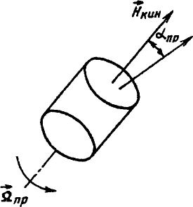Рис. 2.2. Прецессия космического аппарата после предварительной закрутки его при отделении от носителя

Ориентация вращением обеспечивает положение с точностью не менее. Сравнительный анализ разных систем ориентаций представлен на рис.1.3.

Возможность применения какой-либо системы ориентации зависит от высоты орбиты функционирования космического аппарата, типа применяемой системы, значений возмущающих моментов и моментов стабилизации.

Табл. 2.1. Сравнительный анализ различных систем ориентации

|  |  |  |  |  |
| --- | --- | --- | --- | --- |
| Системы ориентаци  и | Вращение м | С  реактивными соплами | Гравитационная; аэродинамическая;  солнечным давлением | Магнитная и электромагнитн  ая |
| Точность | Не менее  1° | До 1° | 5° (до 1° с  демпфированием) | До 0,5° |
| Область применени я |  |  | * Гравитационная 200 км < H < 2000 км * Аэродинамичес кая 200 км < H < 400 км * Солнечным давлением H > 2500   км | 600 км < H <  6000 км |

Рассмотрим основные виды пассивной и активной систем ориентации:

* гравитационная система ориентации;
* аэродинамическая система ориентации;
* электромагнитная система ориентации;
* ориентация с помощью газовых сопл;
* системы ориентации с помощью инерционных маховиков, установленных в карданном подвесе.

## Гравитационная система ориентации

Гравитационная система ориентации относится к пассивным системам, для своей работы она не требует затрат энергии запасенных на борту космического аппарата. Эта система функционирует с помощью гравитационного момента, который возникает в том случаи, если космически аппарат спроектирован так, что момент инерции относительно оси ориентации имеет значительно маленькое значение, в отличие от момента инерции других осей.

Этого эффекта можно добиться в размещении масс космического аппарата, например, в виде гантели или удлиненного цилиндра. Таким образом, получается гравитационный момент, если на специальных штангах вынести за пределы космического аппарата грузы. Если через штанги осуществляется гибкая связь с космическим аппаратом, то возможно демпфирование колебаний вокруг устойчивого положения.

Такая система эффективна для космического аппарата, который совершает орбитальный полет вокруг Земли на высоте от 200 км до 2000 км. Система становится не эффективной в том случаи, если ее использовать на больших или наоборот маленьких высотах, чем указано в диапазоне применения. Возникновение гравитационного момента проиллюстрировано на рис.2.3. Где – угол между касательной к орбите и космическим аппаратом; m1 и m2 – массы грузов; v -скорость движения; r и R3 -радиусы; L – расстояние между грузами.

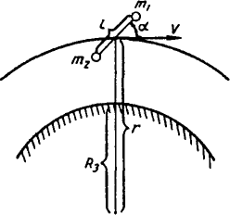

Рис. 2.3. Иллюстрация возникновения гравитационного момента

## Аэродинамическая система ориентации

На высоте менее шестисот километров от Земли аэродинамические силы, которые действуют на спутник, не являются пренебрежимо малыми, поскольку плотность атмосферы относительно велика. Такой момент используется для создания управляющих моментов. Аэродинамический момент, который используют для ориентации и стабилизации появляется в том случаи, если центр давления аэродинамических сил не будет совпадать с центром масс спутника.

Во время движения космического аппарата по низким орбитам, ориентация возможна лишь вдоль вектора скорости путем использования следов атмосферы. Сама сила аэродинамического сопротивления полностью зависит от плотности атмосферы, которая на больших высотах мала, от квадрата скорости v, которая, напротив, велика:



Если величинами  и  управлять мы не можем, то путем подбора коэффициента аэродинамического сопротивления и максимальной площади поперечного сечения самого космического аппарата или специальной плоскости (сферического баллона, конуса и так далее.), размещенной на некотором расстоянии от космического аппарата на штанге или с помощью гибкой связи, возможна такая аэродинамическая ориентация (рис.2.4).

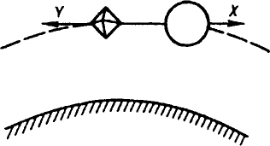

Рис. 2.4. Схема аэродинамической ориентации

## Электромагнитная система ориентации

Электромагнитная система ориентации может быть и активной и пассивной. Чтобы ориентироваться в пространстве с помощью этой системы, то необходимо установить постоянный магнит, который начнет взаимодействовать с очень мощным магнитным полем Земли (рис.2.5).Если установить соленоиды или электромагниты на космический аппарат, то это позволит активно влиять на процесс взаимодействия электромагнитного поля космического аппарата с магнитным полем Земли.

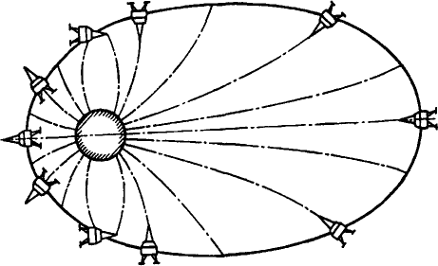

Рис. 2.5. Положение магнитно-ориентируемого ИСЗ относительно магнитного поля Земли

## Ориентация с помощью газовых сопл

С помощью газовых сопл или микроракетных двигателей маленькой тяги может осуществляться активная ориентация космического аппарата. Такие системы способны создавать большие по величине управляющие моменты, за счет этого они нашли широкое применение в космосе. Этими моментами можно парировать любые возмущающие моменты (рис.2.6). Тяга газовых сопл создается за счет энергии сжатого газа, так же за счет разложения вещества и горения топлива. На рис.2.7. показано расположение сопл и клапанов, распределяющих расход газа по соплам в зависимости от требуемого управления по крену, тангажу и рысканию космического аппарата.

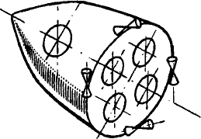

Рис. 2.6. Схема ориентации с помощью газовых сопл

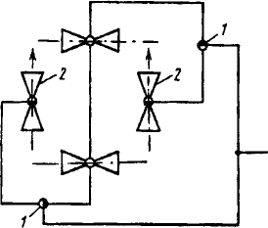

Рис. 2.7. Схема управления газовыми соплами: 1- заслонки – переключатели; 2

– сопла

Азот или гелий, который находится в баллонах под давлением 35 МПа, обычно применяется в системах в качестве рабочих тел. В камерах сопл, под давлением 0,07 МПа начинает возникать удельный импульс и он составляет 70 с для азота и 170 с для гелия.

## Системы ориентации с помощью инерционных маховиков, установленных в карданном подвесе

Для космических аппаратов, имеющих массу более чем две тысячи килограмм и находящихся на стационарных орбитах, как правило, используют инерционные маховики, которые будут служить ориентацией спутника, они устанавливаются в двухстепенном карданном подвесе, который обеспечивает закрепленному в нем объекте вращаться одновременно сразу в нескольких плоскостях. Главным свойством карданова подвеса является то, что вращающееся тело, которое закреплено в него будет сохранять направление оси вращения независимо от ориентации самого подвеса. Для вращения маховика будем использовать электродвигатель, ось собственного вращения маховика должна быть параллельна вектору орбитальной угловой скорости и формировать ось тангажа. Тангаж – это угловое движение космического аппарата относительно поперечной оси инерции.

Что касается внутренней рамы подвеса, то ось её вращения параллельна вектору линейной скорости, а ось вращения соответственно внешней рамы направлена вдоль местной вертикали. С точки зрения качества управления, именно такое расположение системы является наилучшим и оптимальным на борту КА. Маховик вращается с некоторой определённой скоростью в режиме ориентации, при этом величина вращения может регулироваться в заранее установленных рамках. По оси тангажа управляющий момент создается в случае малых отклонений искусственного спутника земли по рысканию и крену (рис.2.8).

Управление искусственного спутника Земли по осям рыскания и крена определяется постоянным кинетическим моментом маховика и обеспечивается управляющими моментами, прикладываемыми к рамкам карданного подвеса. Для управления ориентацией искусственного спутника Земли используют систему с гиромаховиком относительно всех трёх осей. Поскольку существует определённая взаимосвязь между движениями искусственного спутника Земли по рысканию и крену, то для ориентации необходимо использовать лишь один датчик горизонта Земли, информация с которого подаётся лишь к каналам тангажа и рыскания.

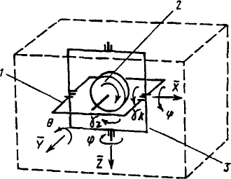

Рис. 2.8. Схема системы с инерциальным маховиком, установленным в двухстепенном карданном подвесе:

1 – внутренняя рамка; 2 – маховик; 3 – внешняя рамка

Подводя итоги первых двух глав были рассмотрены основные определения такие как: ориентация, стабилизация, угловая стабилизация, активные и пассивные системы стабилизации, а также основные виды активной и пассивной систем ориентации (гравитационная, аэродинамическая, электромагнитная система ориентации, ориентация с помощью газовых сопл).

## ГЛАВА 3. ПАССИВНЫЕ И АКТИВНЫЕ СИСТЕМЫ ОРИЕНТАЦИИ МАЛЫХ КОСМИЧЕСКИХ АППАРАТОВ

# Малые космические аппараты

Когда говорят о малых спутниках, то первым признаком обычно называют их массу, наиболее близко ассоциируемую с понятием «малый». Приводятся массы от тонны до десятков граммов. Следующий параметр – размер аппарата. Остальные внешне не видимые признаки являются уже предметом профессионального интереса. Впервые понятие «малый» как термин, классифицирующий новый класс космических аппаратов, использовала в 1990 г. известная европейская фирма Arianespace, разработчик и производитель ракет-носителей Ariane, которая предложила платформу под названием ASAP (Ariane Structure for Auxiliare Payloads), размещаемую между последней третьей ступенью ракеты Ariane-4 и выводимым ею основным космическим аппаратом. На платформе были размещены шесть спутников гораздо меньшего размера по сравнению с основным аппаратом. Тогда же Arianespace предложила условную классификацию спутников по массе:

* мini – 1000–500 кг;
* small – 500–100 кг;
* мicro – 100–10 кг;
* nano – 10–1 кг;
* pico – 1–0 кг.

Термин «малые спутники» привнес не только малые размеры и массу, но и иной подход к их разработке и использованию. Гораздо выгоднее стало делать недорогой универсальный спутник, который при выведении на орбиту должен в течение долгого времени решать возложенные на него задачи, а также относительно быстро разрабатывать, изготавливать и запускать несколько сравнительно дешевых аппаратов, чтобы в случае поломки одного из них вывести на орбиту следующий. Особенно если принять во внимание, что электронная элементная база развивается столь стремительно, что быстродействие бортового компьютера через год-два может возрасти на порядок, а разрешение электронных камер позволит делать снимки более высокого качества, чем прежде. Снизить стоимость вывода на орбиту можно, используя легкие носители, например конверсионные, и попутный запуск. Главными достоинствами таких способов являются малое время подготовки и реализации запуска и возможность вывода спутника на орбиту достаточно произвольного наклонения. Недостатками – малая масса выводимой полезной нагрузки и ожидание подходящего по срокам пуска и планируемой орбите вывода носителя. Конечно же, не все задачи под силу решить малым космическим аппаратам (МКА). Фактически работает принцип из теории оптимизации на ограничения: оптимум достигается не на границах интервала, а где-то между ними. Даже если ресурсы не поступают, то задача уже частично решена: накоплены знания, получена необходимая информация, проверена технология, продемонстрированы возможности. Самое существенное новое, привнесенное понятием МКА, – это новый подход к проектированию и разработке: сокращение традиционных конструкторских и технологических требований к разработке, созданию, запуску и эксплуатации (таких как количество экземпляров аппаратов, предоставляемых для испытаний, использование комплектующих в «космическом» исполнении); управление и передача данных через простые наземные комплексы управления и т. п. Отказ от жестких требований по приемке МКА позволил вовлечь множество университетов и небольших компаний по всему миру в разработку, создание и использование малых спутников.

Выделяют следующие признаки МКА:

* малые размеры (до метра);
* малая масса (от единиц до сотен кг);
* попутный или конверсионный запуск;
* относительно невысокая стоимость (простейшие спутники – от 10 тыс. долл., сложные – десятки млн долл.);
* нетрадиционные организационные подходы при разработке, изготовлении, испытаниях и эксплуатации (например, количество экземпляров для испытаний, проблема надежности и обновляемости на орбите, бескорпусное исполнение, управление, передача данных через спутники связи и Интернет).

**Основные тенденции развития микроспутников.** Изготовление и запуск малых и сверхмалых космических аппаратов в последнее десятилетие стали достаточно распространенными явлениями благодаря огромным достижениям микроэлектроники, информатики, массовому производству и доступности элементов космических систем и из-за сокращения централизованного финансирования всей космической индустрии и стремительной коммерциализации деятельности в космосе. По этим причинам наибольший интерес представляют малые космические аппараты с массой, не превышающей 100 кг, относящиеся к классу микроспутников. К настоящему времени созданы десятки микроспутников для научных исследований: технологические, радиолюбительские, университетские и др. Программы нано- и пикоспутников разрабатываются во многих организациях и университетах США, России и Европы. Уже есть наноспутник, построенный по схеме, близкой к устройству сотового телефона. Можно выделить два основных направления, по которым развиваются МКА. Первое направление можно условно назвать университетским. Оно базируется на идее «Лучше, быстрее, дешевле», провозглашенной в американской программе NASA X2000 (программа разработки и создания миниатюрных космических аппаратов). Спутники, разработанные по такой идеологии, действительно невелики (обычно 10–100 кг и несколько десятков сантиметров). При их изготовлении используются самые доступные компоненты, как правило, даже не проходящие сертификации для применения в условиях космоса, при негерметичном исполнении корпуса спутника. Основная экономия имеет три составные части: недорогие комплектующие, дешевые студенческие рабочие руки и – при малой массе спутника – дешевый, а зачастую и бесплатный вывод на орбиту. Такие спутники, конечно, не решают сложные научные или технологические задачи. Полезная нагрузка для них может поставляться даже бесплатно – с целью, например, проверки ее работоспособности в условиях космоса перед использованием в дорогостоящих проектах. Главным результатом такого подхода является обучение специалистов через непосредственное участие в практической работе, пусть и несложной, но содержащей все основные этапы реальных проектов, чего не удается достигнуть при любом аудиторном обучении. Еще одно достоинство такого способа обучения – возможность для студента принять участие во всех этапах проекта – от замысла до обработки полетных данных в течение всего срока пребывания в университете. Примером успешного развития работ по линии студенческих проектов является английская коммерческая фирма SSTL (Small Satellite Technology Ltd), выросшая из исследовательской лаборатории университета графства Суррей (Великобритания), которая на примере изготавливаемых ею малых спутников обучает иностранных специалистов из развивающихся стран, выводя эти страны в разряд «космических». Эта деятельность не только приносит компании прибыль, но и укрепляет ее авторитет на рынке космических и образовательных услуг. Второе направление, так называемое «промышленное», инициируется космическими фирмами и агентствами с целью создания серьезных проектов, в отличие от студенческих. Используемые современные технологии, конечно же, не способствуют удешевлению самого спутника. Чаще всего спутники становятся даже дороже. Ибо прямое, уменьшающее габариты масштабирование лишь увеличивает трудоемкость изготовления, например, малогабаритных приводов или реактивных двигателей при очевидном снижении затрат на материалы. При уменьшении массы спутника экономия достигается в процессе его вывода на орбиту, особенно на орбиту межпланетных перелетов, так как цена запуска традиционно вычисляется «покилограммно». Примерами малых спутников, разработанных организациями космической отрасли, могут служить японский NOZOMI для полета на Марс (запуск – 1998 г.), европейский SMART-1 массой 350 кг, выведенный на орбиту в 2003 г. и достигший окрестности Луны с использованием двигателей малой тяги. В целом малые спутники привнесли много нового в технологию и, несомненно, дали возможность самореализоваться большому числу небольших по составу групп исследователей и инженеров, позволили обычным студентам с начала до конца пройти интереснейший путь – от идеи космического аппарата до его запуска и обработки результатов летных испытаний, и все это за время обучения.

## Пассивные системы магнитной ориентации

Пассивная ориентация космических аппаратов по вектору напряженности магнитного поля земли является очень желательным для проведения различных научных испытаний. В пассивном способе управления космическим аппаратом постоянный магнит крепко накрепко крепится к корпусу по оси симметрии. Такие системы ориентации используют только внешние силы в качестве управляющих моментов, они не потребляют рабочее тело и энергию, запасенные на борту спутника. Разве что в начальный момент им потребуется немного энергии для того чтобы привести систему ориентации в рабочее состояние, выдвинуть штанги, расстопорить магниты. Искусственный спутник с пассивной магнитной ориентацией всегда ориентирован вдоль силовых линий магнитного поля, таким образом, что его магнитный диполь согласуется с местным направлением магнитных силовых линий Земли (рис.3.1).

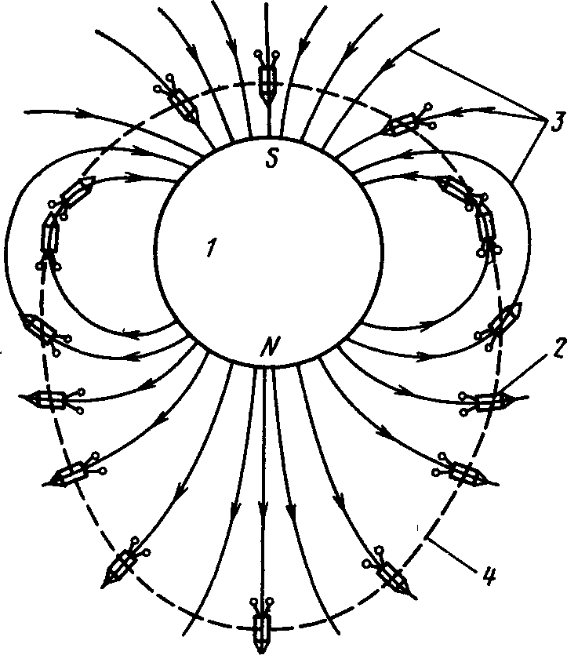

Рис. 3.1. Ориентация спутника по магнитным силовым линиям

Ось Земли (изображенная под цифрой один) лежит в плоскости орбиты (четыре), спутник (под цифрой два), отслеживая направление силовых линий (три) магнитного поля, совершает за один виток два полных оборота вокруг своей оси.

Чем больше расстояние от поверхности земли, тем слабее ее магнитное поле. Оно может быть достаточно точно аппроксимировано магнитным полем диполя, ось которого проходит через центр Земли и отклонена от её оси вращения к плоскости земного экватора на небольшой постоянный угол. Даже можно допустить, что ось диполя (рис.3.2) и ось вращения Земли совпадают. Это допущение можно считать точным для рассмотрения пассивной магнитной системы ориентации спутника.

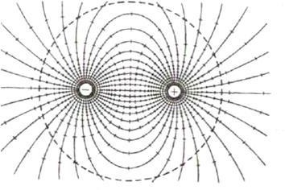

Рис. 3.2. Картина силовых и эквипотенциальных линий диполя

В момент, когда магнитное поле Земли взаимодействует с магнитным стержнем имеющем магнитный дипольный момент Pm. Он определяется уравнением , где H – напряжённость магнитного поля Земли. Модуль вектора момента равен $M=PmH\sin{σ}$, где H – угол между вектором магнитного поля Земли и осью магнитного стержня. , где B - индукция, V- объем ферромагнитного стержня. Так как стержень является постоянным магнитом, тогда его индукция равна постоянной величине, что значит. Тогда момент, возникающий из-за взаимодействия магнитного поля Земли и постоянного магнита равен $M=H ×V×B_{0 }\sin{σ}$.

Такой момент, как правило, используют для восстановления пассивной ориентации положения спутника. Постоянный магнит стремится к совмещению своей оси с местным направлением напряженности магнитного поля Земли. Спутник, который отслеживает своей осью симметрии вектор напряжённости магнитного поля Земли не остается постоянным. Если мы хотим добиться точной ориентации вдоль силовых линий Земли на протяжении долгого времени, то нам необходимо рассчитать пассивную магнитную систему ориентации с учетом не только моментов, которые возникают из-за отклонения от силовых линий, но и моментов, зависящих от производных отклонений. т.е. демпфирующих моментов. Демпфирование – это, как правило, искусственное подавление колебаний в механических, электрических и других системах. Оно приобретает очень важное значение, после естественного демпфирования и это подавление может быть получено благодаря использованию гистерезисных потерь энергии в специальных ферромагнитных стержнях.

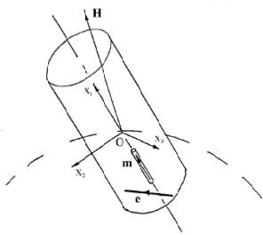Рассмотрим спутник – динамически ассиметричное твердое тело с гистерезисными стержнями и постоянным магнитом. Схематично такой спутник показан на рис.3.3.

Рис. 3.3. Спутник с постоянным магнитом и гистерезисным стержнем

Считаем, что дипольный момент m постоянного магнита будет параллелен оси симметрии спутника, гистерезисный стержень с единичным вектором e расположен перпендикулярно дипольному моменту постоянного магнита.

Использование гистерезисного перемагничивания в стержнях из специальных материалов, безусловно, с высокой магнитной проницаемостью в пассивных магнитных системах ориентации необходимо для демпфирования угловых колебаний спутника.

Смысл действия заключается в том, что колебания спутника уменьшаются в результате потерь энергии на гистерезисе. А потери энергии соответственно пропорциональны площади, которая располагается внутри замкнутой гистерезисной кривой намагничивания B=f(H) (рис.3.4).

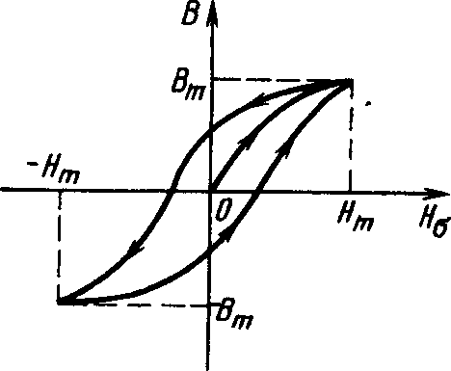

Рис. 3.4. Аппроксимация петли гистерезиса

Поскольку гистерезисная характеристика не является однозначной, то трудно записать аналитическое выражение для точной временной зависимости демпфированных колебаний. Наличие демпфирования в сочетании с гистерезисным демпфированием, обусловленным вихревыми токами, подтвердились испытаниями на многих искусственных спутниках Земли.

Гистерезисные потери энергии будут максимальны, если намагничивающая сила примет, как положительные, так и отрицательные наибольшие значения. Значит, демпфирование колебаний станет наиболее эффективным, если стержень с высокой магнитной проницаемостью будет ориентирован перпендикулярно к силовым линиям и это значит, что он будет перпендикулярен к оси постоянного магнита тоже.

Гистерезисные стержни должны располагаться, так чтобы возникали высокие гистерезисные потери, максимально возможные при движении в геомагнитном поле. А сама энергия гистерезисных потерь зависит от величины максимума напряженности поля, самого материала, геометрических размеров стержней, расположение их относительно друг другу, величины магнитной проницаемости и от магнитных полей, которые создаются различной аппаратурой располагаемой внутри спутника. С другой стороны стержни должны создавать минимум магнитных возмущений внутри спутника. Для этого проводилось множество исследований, благодаря которым можно рассчитать основные параметры стержней с требующейся магнитной проницаемостью, позволяющие получать конструкции, соответствующие вышеперечисленным требованиям.

В качестве примера возьмём пассивную магнитную систему ориентации, которая устанавливалась на спутниках ФРГ. Магнитная система, которая позволяет управлять спутником, состоит из двух сильных постоянных магнитов и магнитопроницаемых решеток из демпфирующих стержней, которые располагаются в экваториальной плоскости спутника перпендикулярной оси постоянных магнитов (рис.3.5).

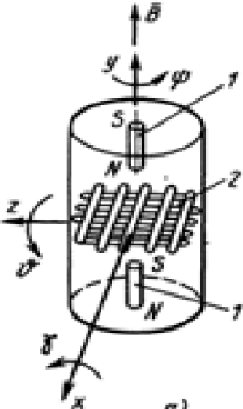

Рис. 3.5. Система магнитной стабилизации

В полете постоянные магниты, изображенные под цифрой 1 ориентируются вдоль силовых линий самого геомагнитного поля, а магнитопроницаемые решетки из демпфирующих стержней изображены под цифрой 2, они демпфируют колебания спутника за счёт гистерезисных потерь.

Самым главным достоинством пассивных магнитных систем является их конструкция, она достаточно простая и очень надежная, благодаря тому, что в ней отсутствуют какие-либо выдвижные части. А к отрицательным качествам можно отнести невысокую точности, большое время входа в рабочий режим и большую массу постоянных магнитов и магнитопроницаемых стержней.

## Активные системы магнитной ориентации

Активные системы применяются чаще, чем пассивные, поскольку точность их измерений значительно выше и спутник с такой системой может выполнять трудные развороты в космосе и совершать тяжелые маневры. Далее мы рассмотрим все основные виды таких систем: алгоритм демпфирования угловой скорости, одноосная ориентация, трехосная ориентация.

## Алгоритм демпфирования угловой скорости.

Алгоритмы демпфирования угловой скорости довольно часто используются на первоначальном этапе движения космического аппарата. Алгоритм достаточно прост и надёжен, обладает высокой точностью и быстродействием по сравнению с пассивными системам. Используются измерения всего одного датчика – трехосного магнитометра, к тому же он не требует обработки.

Дипольный магнитный момент спутника согласно закону управления – Bdot задается выражением



Где k – постоянный положительный коэффициент. Также мы можем использовать алгоритм, представленный ниже, но только в том случае, если мы знаем всю информацию об угловой скорости. Эту информацию можно узнать за счет установки датчика угловой скорости.



или, если речь идёт о гашении относительной угловой скорости,



Предпоследний и последний алгоритмы представляются предпочтительными, так как позволяют демпфировать угловую скорость до нуля (если отсутствуют возмущающиеся моменты). Тогда, как закон управления, который записан первым, позволяет гасить угловую скорость до величины порядка двух орбитальных, то есть собственной скорости вращения вектора геомагнитной индукции.

## Одноосная ориентация осесимметричного спутника

Далее рассмотрим одноосную ориентацию осесимметричного спутника. На высоте 500 – 700 км, при движении по круговой орбите Земли на спутники действуют гравитационные и аэродинамические силы. Аэродинамический момент ухудшает точность гравитационной ориентации. Идея способа в том, чтобы подавить аэродинамический момент за счет расширения функционально-эксплуатационных возможностей. После выведения спутника на орбиту и приведения его в рабочее положение, необходимо выдвигать гравитационный стержень, в нём же располагаем центр масс, до приведения спутника в устойчивое положение.

Состав одноосной ориентации включает в себя: гравитационный стержень, габаритно – массовые и центровочные характеристики которых функционально связаны с габаритно–массовыми и центровочными характеристиками аппарата. Центр масс неукомплектованного гравитационной системой ориентации аппарата размещен относительно торцевой базовой плоскости аппарата на расстоянии.

Необходимость ориентировать только одну ось космического аппарата в пространстве снимает проблему ограничения направленности момента при использовании магнитной системы ориентации. Для того чтобы поддерживать одноосную магнитную ориентацию спутника необходимо использовать стабилизацию собственным вращением. Космический аппарат может приобрести свойства гироскопа в том случае, если его быстро закрутить вокруг оси симметрии. Магнитное управление космическим аппаратом позволяет менять направление оси симметрии. Ниже приведем пример нескольких алгоритмов, которые позволяют начать процесс переориентации без предварительного успокоения и закрутки, что значительно увеличит быстродействие системы.

Расскажем о трех основных алгоритмов цикла управления ориентацией стабилизированного вращением спутника. Для того чтобы реализовать режим стабилизации собственным вращением, будет необходимо иметь алгоритм, предназначенный для гашения нутационных колебаний. Если использовать алгоритм демпфирования, который мы рассматривали выше, будет нецелесообразно, поскольку при этом происходит гашение всех компонент угловой скорости, в том числе и скорости закручивания вокруг оси. Но мы можем его использовать для гашения нутационных колебаний, активируя только катушку находящуюся на оси симметрии, скорость закрутки не изменится, а дипольный момент приобретает вид:



где k – положительный коэффициент, – орт оси симметрии спутника.

Поскольку алгоритм гашения нутационных колебаний совсем не изменяет скорости закрутки спутника вокруг оси симметрии, то необходимо иметь такой алгоритм, который позволит увеличить скорость собственного вращения спутника. Для этого будем использовать закон управления:



Момент, который действует на спутник, в этом случае будет задаваться выражением:



Третья компонента угловой скорости, которая направлена по оси симметрии возрастает, поскольку соответствующая компонента механического момента положительна. Две другие могут принимать другие любые знаки. И возникающие в результате нутационные колебания должны гаситься с помощью уравнения



Введем рассогласование между номинальным кинетическим моментом и фактическим на текущий момент времени кинетическим моментом **L** следующим образом:



В качестве требуемого кинетического момента будем использовать величину:



Где – требуемая скорость вращения спутника вокруг оси симметрии,

- требуемое направление оси спутника в инерциальном пространстве. $L_{f}$ является постоянной величиной, а управлять величиной дипольного момента  будем выполнять таким образом чтобы минимизировать величину рассогласования по кинетическому моменту  Будем учитывать, что величина $L_{f}$ абсолютно неизменна в инерциальном пространстве, то запишем производную квадрата по времени в силу уравнений движения,



Если из этого уравнения, требовать для производной   отрицательного значения, то получим выражение для искомого дипольного момента



Будем использовать еще один алгоритм переориентации в предварительном режиме:



Подводя итоги третьей главы, выделим главные моменты.

* + Малые космические аппараты – один из типов искусственных спутников земли, которые в наше время занимают особое место в спутникостроении, поскольку имеют малый вес и простую конструкцию. Они классифицируются по массе: миниспутники, микроспутники, наноспутники, пикоспутники, фемтоспутники.
  + Пассивная магнитная система ориентации – система не требующая источника энергии для своей работы. Она использует физические свойства окружающей среды для того чтобы создать управляющий момент. К ее достоинствам можно отнести: не расходует энергию, конструктивно проста, высокая надежность, огромный срок службы, не засоряет космическое пространство. Недостатками считаются: низкая точность, управляющие моменты малы по величине.
  + Активная магнитная система ориентации – система требующая энергию, запасенную на борту космического аппарата, для создания управляющего момента необходим расход рабочего тела, а для формирования необходим блок логики, датчики ориентации и органы исполнения. Достоинством этой системы является то, что она может реализовать достаточно произвольные и быстрое развороты спутника. Недостатков больше: ограниченное время работы, использование энергии или массы, сложность, высокая цена изготовления, надежность низкая.

# ГЛАВА 4. ПРАКТИЧЕСКАЯ ЧАСТЬ

В качестве прототипа для управления магнитометром был выбран микроконтроллер Arduino UNO. Общая информация о контроллере:

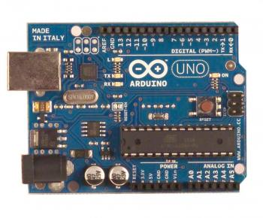

**Технические характеристики.**

|  |  |
| --- | --- |
| Тип микроконтроллера | ATmega328P |
| Напряжение питания микроконтроллера | 5 В |
| Рекомендуемое напряжение питания платы | 7 – 12 В |
| Предельно допустимое напряжение питания платы | 6 – 20 В |
| Цифровые входы-выходы | 14 (из них 6 поддерживают ШИМ) |
| Выходы ШИМ модуляции | 6 |
| Аналоговые входы | 6 |
| Допустимый ток цифровых выходов | 20 мА |
| Допустимый ток выхода 3,3 В | 50 мА |
| Объем флэш памяти (FLASH) | 32 кБ (из которых 0,5 кБ используется загрузчиком) |
| Объем оперативной памяти (SRAM) | 2 кБ |
| Объем энергонезависимой памяти (EEPROM) | 1 кБ |
| Частота тактирования | 16 мГц |

После подключения Arduino смоделированные данные полученные с магнитометра считывались в Java-приложении. См. ниже:

public static class EventListener implements SerialPortEventListener {

public void serialEvent(SerialPortEvent event) {

if (event.isRXCHAR() && event.getEventValue() > 0) {

try {

String data = serialPort.readString(event.getEventValue());

String[] dataPars = data.split("\n");

} catch (SerialPortException ex) {

System.out.println(ex);

}

}

}

Далее на основе полученных данных устанавливалось направление магнитного поля:

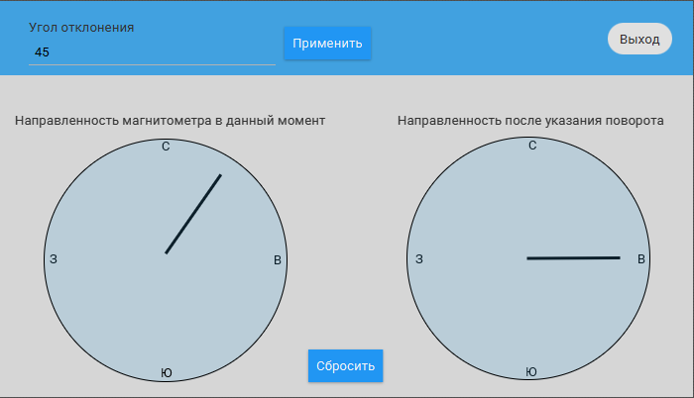

# ЗАКЛЮЧЕНИЕ

В результате проведённого исследования был изучен материал, касающийся теоретических основ систем ориентации, а также проанализирован ряд особенностей в выборе типа магнитной системы ориентации.

Далее был проведен сравнительный анализ пассивной и активной магнитных систем ориентаций. В свою очередь мы пришли к выводу, что активные системы обеспечивают более высокую точность ориентации, могут создавать большие по величине управляющие моменты и имеют быстродействующую систему, которая позволяет совершать быстрые развороты космического аппарата и выполнять трудные маневры в отличие от пассивных систем ориентации. Их недостатки в том, что они имеют достаточно короткий срок службы, требуют запас топлива на борту космического аппарата, совсем не надежны в эксплуатации и имеют очень высокую стоимость изготовления. А пассивные же системы конструктивно просты, надежны, имеют практически неограниченный срок службы, не нуждаются в запасе энергии на борту, разве что на первоначальном этапе запуска системы, а также являются не столь дорогими.

В качестве микроконтроллера была выбрана плата Arduino Uno из-за своей низкой стоимости, простоты, открытости и быстрой скорости вхождения.

Для создания графического интерфейса использовалась библиотека JavaFX, основанная на языке программирования Java.

# СПИСОК ИСПОЛЬЗОВАННОЙ ЛИТЕРАТУРЫ

1. Космонавтика: Энциклопедия. М.: Сов. энциклопедия, 1985. С. 280-281.

2. Белецкий В.В. Очерки о движении космических тел. М.: Наука, 1977. 432 с.

3. https://keldysh.ru/e-biblio/ovchinnikov [электронный ресурс]

4. Раушенбах Б.В., Овчинников М.Ю. Лекции по динамике космического полета. М.: МФТИ, 1997. 188 с.

5. Сарычев В.А. Вопросы ориентации искусственных спутников // Итоги науки и техники. Исследование космического пространства. М.: ВИНИТИ, 1978. Т. 11. 223 с.

6. <https://www.pereplet.ru/obrazovanie/stsoros/908.html> [электронный ресурс]

7. Овчинников М. Ю. Малые мира сего / М. Ю. Овчинников // Компьютерра. – 2007. №5.

8. <http://elib.bsu.by/bitstream/123456789/24750/1/Ablameiko.pdf> [электронный ресурс]

9. <http://www.cosmos-journal.ru/articles/932> [электронный ресурс]

10. Сидоров, И. М. Определение углового положения искусственного спутника Земли с помощью датчиков магнитного поля. [Текст] / И. М. Сидоров, В. П. Прохоренко // Космические исследования. – 1968.

Белорусский государственный университет

Факультет радиофизики и компьютерных технологий

Кафедра информатики и компьютерных систем

ЗАДАНИЕ НА КУРСОВУЮ РАБОТУ (КУРСОВОЙ ПРОЕКТ)

Студент Комегунов Александр Викторович

1 Тема: Разработка программного модуля для управления исполнительными узлами системы ориентации и стабилизации наноспутника

2 Срок представления курсовой работы (курсового проекта) к защите 27.12.2019

3 Исходные данные для научного исследования (проектирования)

3.1. Космонавтика: Энциклопедия. М.: Сов. энциклопедия, 1985. С. 280-281.

3.2. Белецкий В.В. Очерки о движении космических тел. М.: Наука, 1977. 432 с.

3.3. https://keldysh.ru/e-biblio/ovchinnikov [электронный ресурс]

3.4. Раушенбах Б.В., Овчинников М.Ю. Лекции по динамике космического полета. М.: МФТИ, 1997. 188 с.

3.5. Сарычев В.А. Вопросы ориентации искусственных спутников // Итоги науки и техники. Исследование космического пространства. М.: ВИНИТИ, 1978. Т. 11. 223 с.

3.6. <https://www.pereplet.ru/obrazovanie/stsoros/908.html> [электронный ресурс]

3.7. Овчинников М. Ю. Малые мира сего / М. Ю. Овчинников // Компьютерра. – 2007. №5.

3.8. <http://elib.bsu.by/bitstream/123456789/24750/1/Ablameiko.pdf> [электронный ресурс]

3.9. <http://www.cosmos-journal.ru/articles/932> [электронный ресурс]

3.10. Сидоров, И. М. Определение углового положения искусственного спутника Земли с помощью датчиков магнитного поля. [Текст] / И. М. Сидоров, В. П. Прохоренко // Космические исследования. – 1968.

4 Содержание курсовой работы (курсового проекта)

4.1. ВВЕДЕНИЕ

4.2. СИСТЕМЫ ОРИЕНТАЦИИ СПУТНИКА

4.3.ТЕОРЕТИЧЕСКИЕ ОСНОВЫ СИСТЕМ ОРИЕНТАЦИИ КОСМИЧЕСКИХ АППАРАТОВ

4.4. ПАССИВНЫЕ И АКТИВНЫЕ СИСТЕМЫ ОРИЕНТАЦИИ МАЛЫХ КОСМИЧЕСКИХ АППАРАТОВ

4.5. ПРАКТИЧЕСКАЯ ЧАСТЬ

4.6. ЗАКЛЮЧЕНИЕ

Руководитель курсовой работы С.Н. Семенович

*подпись, дата, инициалы, фамилия*

Задание принял к исполнению А.В. Комегунов

*подпись, дата*